Basilika des hl. Agidius
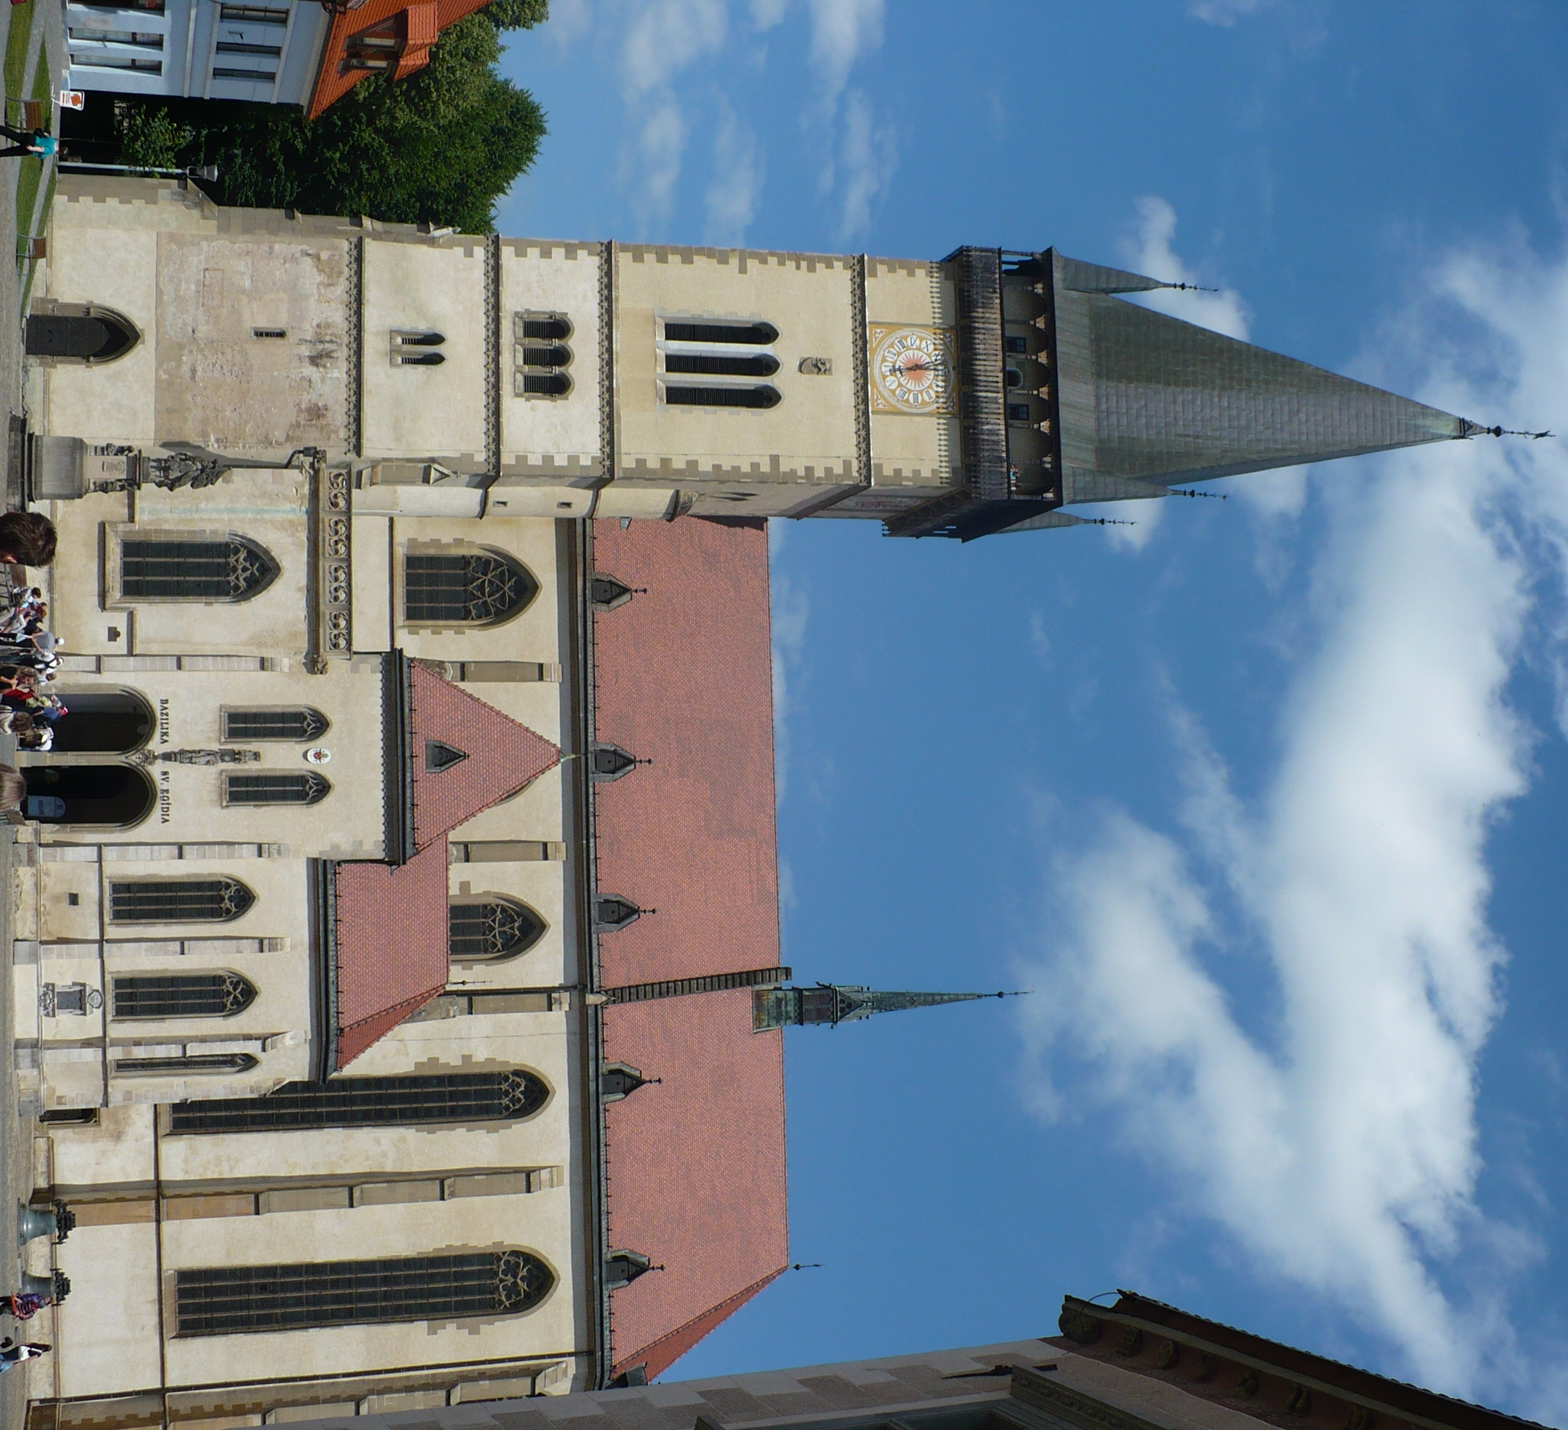,,
Das schönste Gebäude in Bardejov ist Basilika des hl. Agidius sagen die Bürger der Stadt. Sie ist das Symbol der Stadt.
Basilika des hl. Agidius ist das berühmte Gebäude der ganzen Stadt. Basilika war ursprünglich im 13. Jahrhundert ein Zisterzienserkloster. Gegenwärtige römish-katholische Kirche stammt aus dem 15. Jahrhundert. Im Jahr 1725 war hier Feuerbrand und Erdbeben. Der Turm war zerstört. Im Jahr 1878 war in der Kirche wieder ein Feuerbrand. Damals war die Kirche rekonstruiert. Im Jahr 2000 war den Platz von Bardejov in die UNESCO eingetragen. Im Jahr 2001 hat die Kirche der Papst Johanes Paul II. besucht.
Die Kirche liegt an dem „Rathausplatz“ (Radničné námestie). Vor der Kirche gibt es das Stadtrathaus und einen Brunnen. Hinter der Kirche gibt es neue Fontäne. Letzes Jahr war sie gebaut. Neben der Kirche gibt es historische Gebäude.
An der Kirche sind Bänke. Hier kann man sitzen und faulenzen. Kinder können an der Kirche Tauben füttern. Rathausplatz ist ein wunderschöner Ort und Autos dürfen hier nicht fahren. Hier ist eine Fußgängerpassage.
Peter, 1.B

